
UNIVERSIDAD DON BOSCO
Facultad de Ingeniería
Datawarehouse y Minería de Datos (DMD941)
Proyecto de Cátedra — Fase 1
Propuesta del proyecto y diseño del Datawarehouse
Caso: Global Electronic Retail (SAC Retailer Dataset)
Integrantes
Nombre completo | Carné
Kevin Edenilson Menéndez Zepeda | MZ232727
Nombre del integrante 2 | Carné
Nombre del integrante 3 | Carné
Nombre del integrante 4 | Carné

Docente: Ing. David Enrique Moya
Experiencia de Aprendizaje 2 — Ponderación: 30 %
Fecha de entrega: 23 de octubre de 2026
San Salvador, El Salvador

1. Información general y definición del problema

1.1 Contexto de la empresa
Global Electronic Retail es un minorista internacional de productos electrónicos que comercializa artículos de 3 categorías (Audio & HiFi, Camera, TV) y 10 subcategorías en 137 países, agrupados en 6 mercados (APAC, Africa, Australia, EME, LATAM, NAR). Atiende a clientes de los segmentos Consumer (consumidor final) y Corporate (empresas), y ofrece cuatro modalidades de envío (Basic, Express, Prime, Standard).
Toda su información transaccional está concentrada en un único archivo de Excel («SAC Retailer Dataset.xlsx») con 20,281 líneas de pedido registradas entre el 02/01/2019 y el 31/12/2020. Cada línea combina datos del cliente, del producto, de la ubicación geográfica, del envío y cinco rubros de costo, además de la venta y la utilidad.

1.2 Necesidad de las áreas de finanzas y ventas
- Finanzas: necesita saber dónde se gana y dónde se pierde dinero: qué productos, mercados y niveles de descuento generan utilidad negativa, y cuál de los cinco rubros de costo (envío, almacenamiento, personal, venta y compra) erosiona más el margen.
- Ventas: necesita medir el crecimiento de las ventas, el valor de cada pedido y de cada cliente, y comparar el desempeño por mercado, categoría, segmento y periodo para orientar campañas y metas comerciales.

1.3 Planteamiento del problema
Actualmente el análisis se hace directamente sobre la hoja de cálculo. Esto presenta los siguientes problemas:
- Falta de una única versión de la verdad: con 20,281 filas y 29 columnas, las tablas dinámicas se vuelven lentas y cada analista construye sus propios cálculos, lo que produce cifras distintas para un mismo indicador.
- Problemas de calidad de datos: 268 líneas tienen fecha de envío anterior a la fecha de pedido, 1,335 números de pedido se repiten con clientes o fechas distintas y las regiones Central, North, Oceania, South existen en más de un mercado.
- Ausencia de indicadores: no existe un tablero que muestre los KPIs de forma periódica; las decisiones se toman con reportes manuales y desactualizados.
- Pérdidas ocultas: 5,016 líneas de pedido (24.7 %) generan pérdida, pero el formato plano no permite identificar fácilmente sus causas.

1.4 Solución propuesta y aporte del Datawarehouse
Se propone construir un Datawarehouse en PostgreSQL con un modelo dimensional de esquema estrella, alimentado mediante un proceso ETL que extraiga, limpie y cargue los datos del Excel. Sobre este repositorio se desarrollará un reporte interactivo en Power BI con los KPIs de finanzas y ventas, y se aplicará la técnica de agrupamiento K-means para segmentar a los clientes. El Datawarehouse contribuye a la solución porque:
- Centraliza y estandariza: los datos limpios y validados se almacenan una sola vez, y todos los reportes calculan los KPIs con las mismas reglas.
- Facilita el análisis multidimensional: el modelo estrella permite analizar cualquier medida por fecha, cliente, producto, geografía y modo de envío con consultas simples y rápidas.
- Mejora la calidad: el proceso ETL corrige o marca las inconsistencias antes de que lleguen a los reportes.
- Es escalable: cuando se reciban datos nuevos solo debe ejecutarse el ETL y el tablero se actualiza automáticamente.

1.5 Objetivos
Objetivo general: Diseñar e implementar un Datawarehouse que integre los datos de Global Electronic Retail y un reporte interactivo de KPIs que apoye la toma de decisiones de las áreas de finanzas y ventas.
Objetivos específicos:
- Diseñar un modelo dimensional (esquema estrella) a partir del archivo Excel.
- Desarrollar un proceso ETL que limpie, transforme y cargue los datos en PostgreSQL.
- Definir y calcular KPIs financieros y comerciales justificados.
- Construir un tablero interactivo en Power BI para ambas áreas.
- Segmentar a los clientes con K-means para apoyar estrategias comerciales.

2. Recolección y preparación de datos

2.1 Fuente de datos
Característica | Valor
Archivo | SAC Retailer Dataset.xlsx (hoja «Retailer Data»)
Registros | 20,281 líneas de pedido
Columnas | 29
Periodo | 02/01/2019 – 31/12/2020
Clientes únicos | 1,541
Productos únicos | 7,000
Ciudades únicas | 2,186 en 137 países
Valores nulos | Ninguno

2.2 Tipos de datos que se extraerán
Grupo | Columnas del Excel | Tipo | Destino en el DW
Identificadores | Primary ID, Order ID | Entero | fact_ventas
Fechas | Order Date, Ship Date | Fecha | dim_fecha (rol pedido / envío)
Cliente | Customer ID, Customer Name, Segment | Texto | dim_cliente
Geografía | City, State, Country, ISO3, Region, Market | Texto | dim_geografia
Coordenadas | Latitude, Longitude | Decimal | dim_geografia
Producto | Product ID, Product Name, Sub-Category, Category | Texto | dim_producto
Envío | Ship Mode | Texto | dim_modo_envio
Medidas de venta | Quantity, Discount, Sales | Entero / decimal | fact_ventas
Medidas financieras | Profit, Shipping Costs, Storage Costs, Personnel Cost, Selling Costs, Purchasing Costs | Decimal (moneda) | fact_ventas

Durante el perfilado se comprobó que la utilidad cumple exactamente la relación Profit = Sales − (Shipping + Storage + Personnel + Selling + Purchasing Costs). Por ello el ETL calculará la medida costo_total y validará esta igualdad en cada carga.

2.3 Problemas de calidad detectados y tratamiento
Hallazgo | Impacto | Tratamiento en el ETL
268 líneas con Ship Date anterior a Order Date | Días de envío negativos | Se cargan con fecha_inconsistente = TRUE y se excluyen del KPI de tiempo de envío.
1,335 Order ID reutilizados con otro cliente o fecha | Conteo de pedidos inflado o reducido | El grano será Primary ID; un pedido se identifica por (Order ID, cliente, fecha).
Regiones repetidas en varios mercados (Central, North, Oceania, South) | Agregaciones erróneas por región | Jerarquía Mercado → Región → País → Estado → Ciudad.
310 descuentos con error de punto flotante (p. ej. 0.15000000000000002) | Bandas de descuento duplicadas | Redondeo a 2 decimales.
Nombres de producto genéricos («Article 49216») | Poca legibilidad | Se conservan; el análisis se hace por categoría y subcategoría.
Encabezados en inglés con espacios | Nombres poco prácticos | Renombrado a snake_case en español.

2.4 Estructuras del Datawarehouse
El Datawarehouse se compone de una tabla de hechos y cinco dimensiones. El grano de la tabla de hechos es una línea de pedido (un producto dentro de un pedido).
Tabla | Tipo | Contenido | Registros aprox.
fact_ventas | Hechos | Medidas de venta, descuento, costos y utilidad por línea | 20,281
dim_fecha | Dimensión (rol doble) | Calendario 2019–2021 con jerarquía año–trimestre–mes–día | 1,096
dim_cliente | Dimensión | Cliente, segmento y clúster K-means | 1,541
dim_producto | Dimensión | Producto, subcategoría y categoría | 7,000
dim_geografia | Dimensión | Ciudad, estado, país, región, mercado y coordenadas | 2,186
dim_modo_envio | Dimensión | Basic, Standard, Express, Prime | 4

3. Definición de KPIs
Los KPIs se seleccionaron a partir de las preguntas que cada área debe responder y de las columnas disponibles en el archivo. Los valores de referencia se calcularon sobre los datos originales y servirán para validar el Datawarehouse en la Fase 2.

3.1 KPIs de finanzas
KPI | Fórmula | Referencia | Justificación
Margen de utilidad neta | Σ utilidad / Σ ventas × 100 | 2019: 8.19 %  2020: 9.56 % | Mide cuánto de cada dólar vendido se convierte en ganancia; es el indicador principal de salud financiera.
Utilidad neta | Σ utilidad | 2019: $899,094.83  2020: $1,306,097.42 | Resultado absoluto del negocio; permite fijar metas de ganancia por mercado y categoría.
Rentabilidad sobre costos (ROI operativo) | Σ utilidad / Σ costo_total × 100 | 9.83 % | Indica el retorno obtenido por cada dólar invertido en operar; sustituye a la rentabilidad de inversiones, ya que el archivo no contiene montos de inversión.
Estructura de costos | Σ costo_rubro / Σ ventas × 100 | Shipping: 13.0 %  Storage: 20.3 %  Personnel: 18.5 %  Selling: 22.5 %  Purchasing: 16.7 % | Identifica el rubro que más consume el ingreso para priorizar acciones de reducción de costos.
% de líneas con pérdida | Nº líneas con utilidad < 0 / Nº líneas × 100 | 24.7 % | Señala operaciones no rentables y, cruzado con el descuento, revela políticas de precio dañinas.

3.2 KPIs de ventas
KPI | Fórmula | Referencia | Justificación
Ventas totales | Σ ventas | 2019: $10,978,486.80  2020: $13,658,291.50 | Volumen de ingresos; base para medir metas comerciales por mercado, categoría y periodo.
Crecimiento de ventas (interanual) | (Ventas año actual / Ventas año anterior − 1) × 100 | 24.41 % | Mide si la empresa se expande; permite detectar mercados o categorías estancados.
Ventas por cliente | Σ ventas / Nº clientes distintos | 2019: $8,126.19  2020: $9,598.24 | Refleja el valor de cada cliente y ayuda a orientar estrategias de fidelización por segmento.
Ticket promedio por pedido | Σ ventas / Nº pedidos | 2019: $2,213.85  2020: $2,164.20 | Indica cuánto compra un cliente en cada transacción; sirve para evaluar promociones de venta cruzada.
Unidades vendidas | Σ cantidad | 2019: 31,323  2020: 39,213 | Mide la demanda física por producto, útil para planificar inventario y compras.
Descuento promedio | Promedio ponderado del descuento | Por calcular en Fase 2 | Controla la política comercial y su efecto sobre el margen.

3.3 KPIs sugeridos que no aplican
La tasa de conversión requiere datos de visitas o cotizaciones, y el flujo de caja requiere fechas de cobro y pago; ninguno de estos datos existe en el archivo, por lo que se reemplazaron por la rentabilidad sobre costos y el ticket promedio, que sí pueden calcularse de forma confiable.

4. Selección de herramientas y técnicas de minería de datos
Se seleccionaron dos herramientas/técnicas de la lista propuesta: Power BI y agrupamiento con K-means.

4.1 Power BI
- Uso: se conecta directamente a PostgreSQL y permite construir el tablero interactivo de KPIs con filtros por año, mercado, categoría, segmento y modo de envío.
- Justificación: es gratuito en su versión Desktop, tiene una curva de aprendizaje baja, las medidas DAX permiten implementar cada KPI una sola vez y reutilizarlo en todos los visuales, e incluye mapas que aprovechan la latitud y longitud del dataset.
- Ventaja frente a las alternativas: cubre la necesidad de reportes que con otras opciones exigiría combinar Cubos OLAP y Reporting Services, lo que implica instalar y configurar SQL Server Analysis Services y Reporting Services.

4.2 Agrupamiento con K-means
- Uso: segmentar a los clientes según su comportamiento de compra con las variables recencia, frecuencia, monto total, margen promedio y descuento promedio (modelo RFM ampliado).
- Justificación: el área de ventas necesita saber qué clientes son más valiosos y cuáles compran solo con descuentos de alto costo. K-means es un algoritmo simple, rápido y fácil de interpretar; el número de grupos se elegirá con el método del codo.
- Implementación: se implementará con Python (scikit-learn) y el clúster resultante se guardará en la columna cluster_kmeans de dim_cliente, para que Power BI lo use como filtro.

4.3 Herramientas de apoyo
Herramienta | Uso
PostgreSQL | Motor del Datawarehouse
Python (pandas, openpyxl, SQLAlchemy) | Proceso ETL
Python (scikit-learn) | Modelo K-means
Power BI Desktop | Modelo semántico, medidas DAX y tablero
Git / GitHub | Control de versiones del código y la documentación

5. Especificación del diseño del Datawarehouse

5.1 Modelo dimensional (esquema estrella)
Se eligió un esquema estrella porque es el modelo más simple de consultar y el que Power BI recomienda: cada dimensión se une con la tabla de hechos mediante una sola relación uno a muchos (1:N). La dimensión de fecha cumple un rol doble (fecha de pedido y fecha de envío).
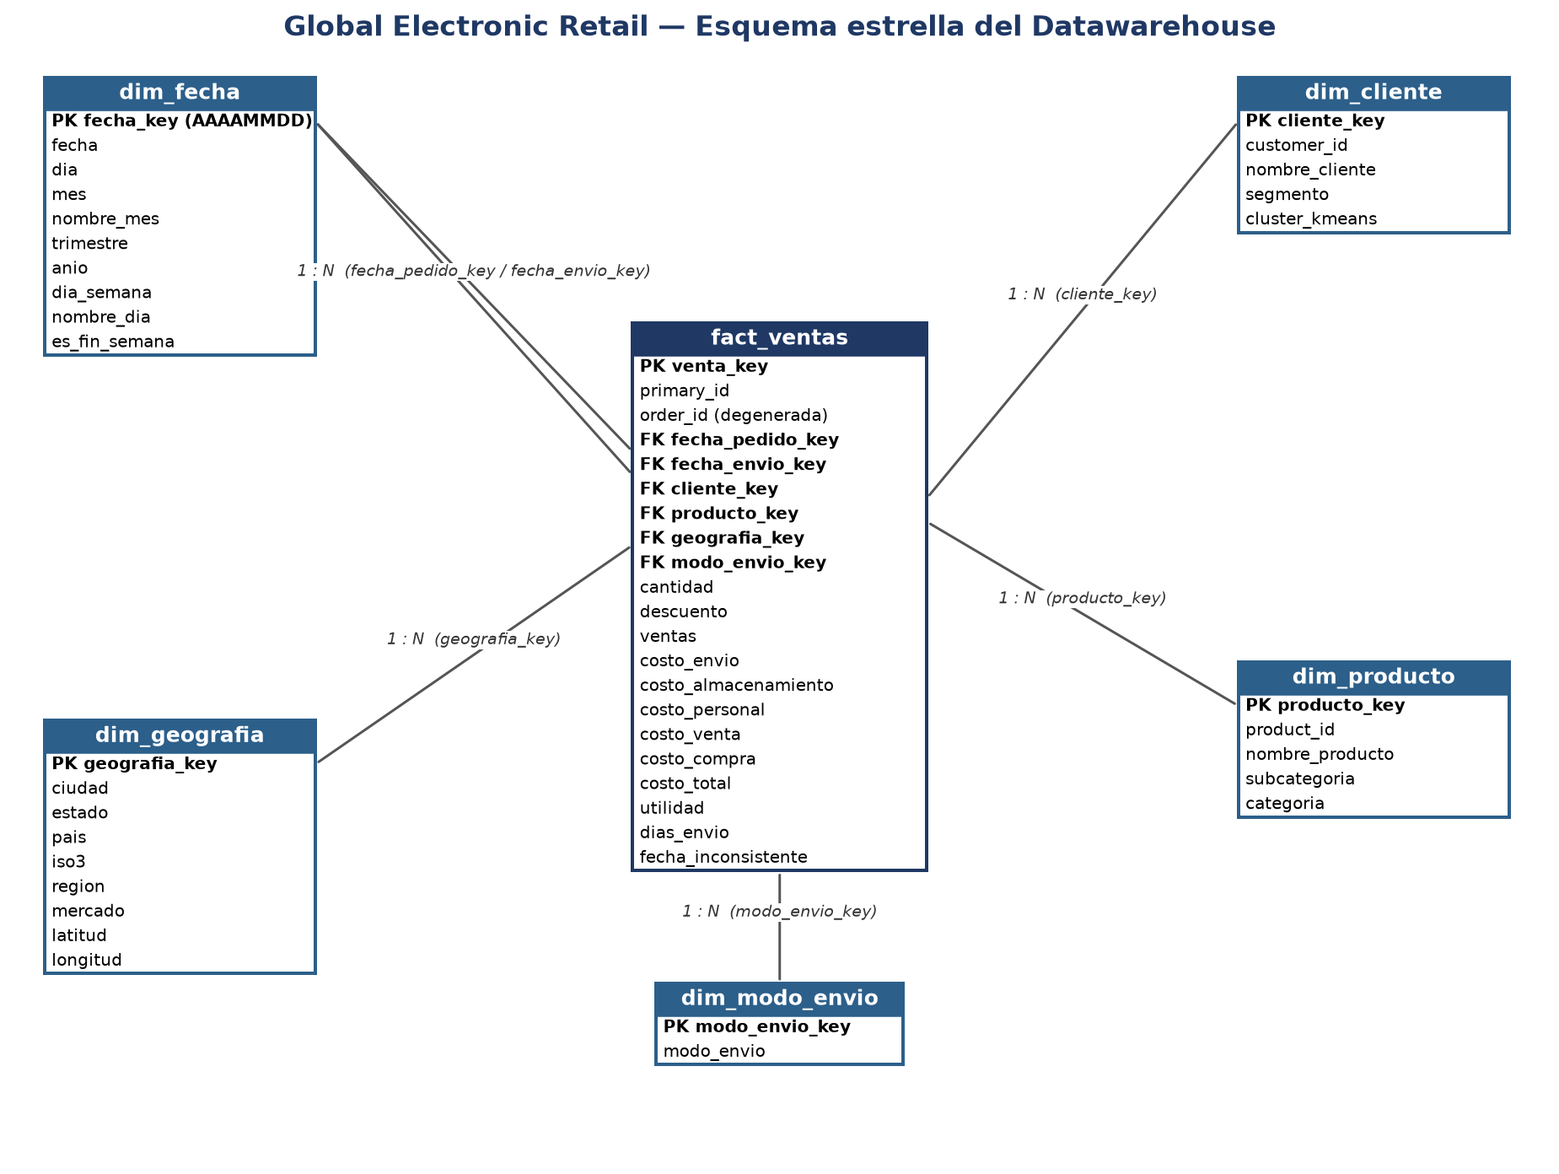
Figura 1. Diagrama del esquema estrella.

5.2 Diccionario de la tabla de hechos
Columna | Tipo | Origen | Descripción
venta_key | BIGSERIAL (PK) | Generada | Clave sustituta
primary_id | INTEGER | Primary ID | Trazabilidad con el Excel
order_id | INTEGER | Order ID | Dimensión degenerada
fecha_pedido_key / fecha_envio_key | INTEGER (FK) | Order / Ship Date | AAAAMMDD
cliente_key, producto_key, geografia_key, modo_envio_key | INTEGER (FK) | Búsqueda | Claves de dimensiones
cantidad | SMALLINT | Quantity | Unidades vendidas
descuento | NUMERIC(4,2) | Discount | Porcentaje (0–1)
ventas | NUMERIC(12,2) | Sales | Ingreso de la línea
costo_envio … costo_compra | NUMERIC(12,2) | Cinco columnas de costo | Costos por rubro
costo_total | NUMERIC(12,2) | Calculada | Suma de los cinco costos
utilidad | NUMERIC(12,2) | Profit | Ventas − costo_total
dias_envio | SMALLINT | Calculada | Ship Date − Order Date
fecha_inconsistente | BOOLEAN | Calculada | TRUE si el envío es anterior al pedido

5.3 Jerarquías
- Fecha: Año → Trimestre → Mes → Día
- Producto: Categoría → Subcategoría → Producto
- Geografía: Mercado → Región → País → Estado → Ciudad
- Cliente: Segmento → Clúster → Cliente

5.4 Proceso ETL (Extract, Transform, Load)
El ETL se implementará en Python y se ejecutará con un solo comando. Sus etapas son:
Extracción
- Leer la hoja «Retailer Data» del archivo Excel con pandas y openpyxl.
- Validar que existan las 29 columnas esperadas y registrar el número de filas leídas.
Transformación
- Renombrar las columnas a snake_case en español y asignar tipos (fecha, entero, decimal).
- Limpiar espacios en blanco en textos y redondear Discount a 2 decimales y montos a 2 decimales.
- Calcular costo_total, dias_envio y la bandera fecha_inconsistente.
- Validar la regla utilidad = ventas − costo_total; las filas que no cumplan se registran en un log.
- Generar la tabla de calendario (dim_fecha) para todo el rango de fechas de pedido y envío.
- Obtener los valores únicos de cada dimensión (drop_duplicates sobre su clave natural).
Carga
- Ejecutar el script DDL (sql/dw_schema.sql) para crear el esquema dw.
- Cargar primero las dimensiones y recuperar sus claves sustitutas.
- Reemplazar las claves naturales por claves sustitutas en el DataFrame de hechos y cargar fact_ventas dentro de una transacción.
- Verificar la carga: número de filas, suma de ventas y suma de utilidad deben coincidir con el Excel.
Flujo resumido: Excel → pandas (extracción) → limpieza y cálculo (transformación) → dimensiones → tabla de hechos en PostgreSQL (carga) → Power BI y K-means (consumo).

6. Cronograma de trabajo (fase de implementación)
# | Actividad | Inicio | Fin | Días | Responsable
1 | Configuración del entorno (PostgreSQL, Power BI, repositorio) | 27/10/2026 | 29/10/2026 | 3 | Integrante 1
2 | Creación del esquema del DW (script DDL) | 30/10/2026 | 02/11/2026 | 4 | Integrante 1
3 | ETL: extracción y perfilado del Excel | 03/11/2026 | 05/11/2026 | 3 | Integrante 2
4 | ETL: transformación y limpieza | 06/11/2026 | 11/11/2026 | 6 | Integrante 2
5 | ETL: carga y validación (conteos y sumas) | 12/11/2026 | 14/11/2026 | 3 | Integrante 3
6 | Modelo de Power BI y medidas DAX de los KPIs | 15/11/2026 | 20/11/2026 | 6 | Integrante 3
7 | Segmentación de clientes con K-means | 18/11/2026 | 23/11/2026 | 6 | Integrante 4
8 | Dashboard interactivo de finanzas y ventas | 21/11/2026 | 27/11/2026 | 7 | Integrante 4
9 | Pruebas, validación de KPIs y correcciones | 28/11/2026 | 01/12/2026 | 4 | Todo el equipo
10 | Documentación final y presentación | 02/12/2026 | 06/12/2026 | 5 | Todo el equipo

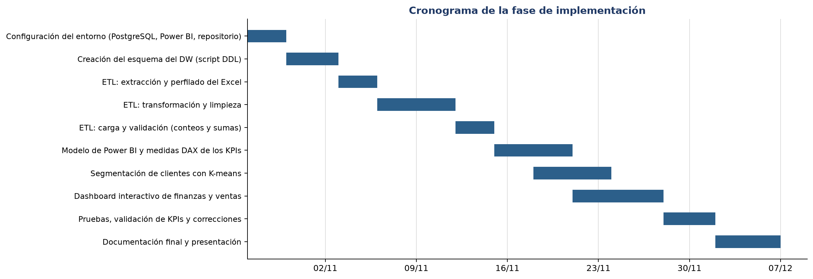
Figura 2. Diagrama de Gantt de la fase de implementación.

7. Conclusión
La propuesta transforma un archivo plano de más de veinte mil filas en un Datawarehouse con esquema estrella, limpio y validado, que permitirá a las áreas de finanzas y ventas consultar indicadores confiables desde un único tablero en Power BI. La combinación de KPIs financieros (margen, rentabilidad y estructura de costos) y comerciales (crecimiento, ventas por cliente y ticket promedio), junto con la segmentación de clientes mediante K-means, brinda una base sólida para la toma de decisiones informadas en la siguiente fase.

